Карточка № 60
учета безнадзорной собаки

Местонахождение: г. Артемовский, ул. Куйбышева, 8 "05" июня 2019г.

Организацией ООО «Специализированная служба»
в лице бригадира Маслова Игоря Александровича
произведен отлов и транспортировка отловленной безнадзорной собаки с
использованием транспортного средства: марка лада ларгус фургон гос. номер В942МЕ
Пол животного: кобель

1.Дата поступления в пункт временного содержания: в тот же день

Порода беспородная
Окрас серый
Шерсть короткая
Уши не купированы
Хвост не купирован
Размер 35*55 см
Примерный возраст 2 года
Особые приметы ____________________________________________________________
Признаки (отличительные знаки), свидетельствующие о наличии собственника
(при их наличии) __________________________________________________________
Адрес и описание места отлова: Ирбитский район, с. Осинцевское
2. Произведена стерилизация (кастрация): акт от "__" _________ N ______
3. Произведена эвтаназия: акт от "15" июня 2019г. №23
Причина эвтаназии: устойчивая, необъяснимая агрессия по отношению к человеку и другим животным

4. Осуществлена передача безнадзорной собаки на временное содержание:
___________________________________________________________________________
(Ф.И.О. частного лица, наименование организации)
5. "__" _____________ безнадзорная собака передана собственнику
___________________________________________________________________________
(Ф.И.О. частного лица, наименование организации)
6. "__" _____________ безнадзорная собака передана в собственность
___________________________________________________________________________
(Ф.И.О. частного лица, наименование организации)

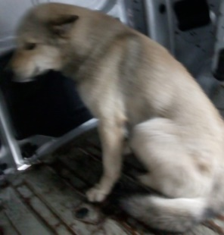
Ответственный по ПКС ________________/Д.А. Слюсаренко/
Карточка № 61
учета безнадзорной собаки

Местонахождение: г. Артемовский, ул. Куйбышева, 8 "05" июня 2019г.

Организацией ООО «Специализированная служба»
в лице бригадира Маслова Игоря Александровича
произведен отлов и транспортировка отловленной безнадзорной собаки с
использованием транспортного средства: марка лада ларгус фургон гос. номер В942МЕ
Пол животного: кобель

1.Дата поступления в пункт временного содержания: в тот же день

Порода беспородная
Окрас бело-рыжий
Шерсть короткая
Уши не купированы
Хвост не купирован
Размер 30*50 см
Примерный возраст 2 года
Особые приметы ____________________________________________________________
Признаки (отличительные знаки), свидетельствующие о наличии собственника
(при их наличии) __________________________________________________________
Адрес и описание места отлова: Ирбитский район, п. Зайково
2. Произведена стерилизация (кастрация): акт от "__" _________ N ______
3. Произведена эвтаназия: акт от "15" июня 2019г. №23
Причина эвтаназии: системное заболевание

4. Осуществлена передача безнадзорной собаки на временное содержание:
___________________________________________________________________________
(Ф.И.О. частного лица, наименование организации)
5. "__" _____________ безнадзорная собака передана собственнику
___________________________________________________________________________
(Ф.И.О. частного лица, наименование организации)
6. "__" _____________ безнадзорная собака передана в собственность
___________________________________________________________________________
(Ф.И.О. частного лица, наименование организации)
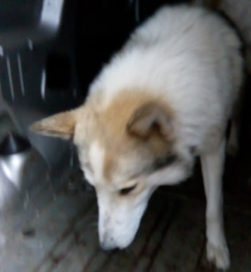

Ответственный по ПКС ________________/Д.А. Слюсаренко/

Карточка № 62
учета безнадзорной собаки

Местонахождение: г. Артемовский, ул. Куйбышева, 8 "07" июня 2019г.

Организацией ООО «Специализированная служба»
в лице бригадира Маслова Игоря Александровича
произведен отлов и транспортировка отловленной безнадзорной собаки с
использованием транспортного средства: марка лада ларгус фургон гос. номер В942МЕ
Пол животного: кобель

1.Дата поступления в пункт временного содержания: в тот же день

Порода беспородная
Окрас черный
Шерсть короткая
Уши не купированы
Хвост не купирован
Размер 20*30 см
Примерный возраст 2 мес
Особые приметы ____________________________________________________________
Признаки (отличительные знаки), свидетельствующие о наличии собственника
(при их наличии) __________________________________________________________
Адрес и описание места отлова: Ирбитский район, д. Бузина
2. Произведена стерилизация (кастрация): акт от "__" _________ N ______
3. Произведена эвтаназия: акт от "__" _________ N ______
Причина эвтаназии:

4. Осуществлена передача безнадзорной собаки на временное содержание:
___________________________________________________________________________
(Ф.И.О. частного лица, наименование организации)
5. "__" _____________ безнадзорная собака передана собственнику
___________________________________________________________________________
(Ф.И.О. частного лица, наименование организации)
6. "19" июня 2019г. безнадзорная собака передана в собственность
Свиридова Анна Валентиновна
(Ф.И.О. частного лица, наименование организации)

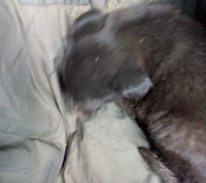
Ответственный по ПКС ________________/Д.А. Слюсаренко/

Карточка № 63
учета безнадзорной собаки

Местонахождение: г. Артемовский, ул. Куйбышева, 8 "07" июня 2019г.

Организацией ООО «Специализированная служба»
в лице бригадира Маслова Игоря Александровича
произведен отлов и транспортировка отловленной безнадзорной собаки с
использованием транспортного средства: марка лада ларгус фургон гос. номер В942МЕ
Пол животного: сука

1.Дата поступления в пункт временного содержания: в тот же день

Порода беспородная
Окрас черный с белым
Шерсть короткая
Уши не купированы
Хвост не купирован
Размер 20*30 см
Примерный возраст 2 мес
Особые приметы ____________________________________________________________
Признаки (отличительные знаки), свидетельствующие о наличии собственника
(при их наличии) __________________________________________________________
Адрес и описание места отлова: Ирбитский район, д. Бузина
2. Произведена стерилизация (кастрация): акт от "__" _________ N ______
3. Произведена эвтаназия: акт от "17" июня 2019г. №24
Причина эвтаназии: кахексия

4. Осуществлена передача безнадзорной собаки на временное содержание:
___________________________________________________________________________
(Ф.И.О. частного лица, наименование организации)
5. "__" _____________ безнадзорная собака передана собственнику
___________________________________________________________________________
(Ф.И.О. частного лица, наименование организации)
6. "__" _____________ безнадзорная собака передана в собственность
___________________________________________________________________________
(Ф.И.О. частного лица, наименование организации)
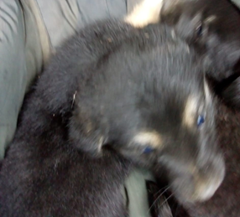

Ответственный по ПКС ________________/Д.А. Слюсаренко/

Карточка № 64
учета безнадзорной собаки

Местонахождение: г. Артемовский, ул. Куйбышева, 8 "07" июня 2019г.

Организацией ООО «Специализированная служба»
в лице бригадира Маслова Игоря Александровича
произведен отлов и транспортировка отловленной безнадзорной собаки с
использованием транспортного средства: марка лада ларгус фургон гос. номер В942МЕ
Пол животного: сука

1.Дата поступления в пункт временного содержания: в тот же день

Порода беспородная
Окрас чепрачный
Шерсть короткая
Уши не купированы
Хвост не купирован
Размер 20*30 см
Примерный возраст 2 мес
Особые приметы ____________________________________________________________
Признаки (отличительные знаки), свидетельствующие о наличии собственника
(при их наличии) __________________________________________________________
Адрес и описание места отлова: Ирбитский район, д. Бузина
2. Произведена стерилизация (кастрация): акт от "__" _________ N ______
3. Произведена эвтаназия: акт от "17" июня 2019г. №24
Причина эвтаназии: кахексия

4. Осуществлена передача безнадзорной собаки на временное содержание:
___________________________________________________________________________
(Ф.И.О. частного лица, наименование организации)
5. "__" _____________ безнадзорная собака передана собственнику
___________________________________________________________________________
(Ф.И.О. частного лица, наименование организации)
6. "__" _____________ безнадзорная собака передана в собственность
___________________________________________________________________________
(Ф.И.О. частного лица, наименование организации)
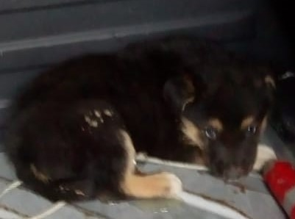

Ответственный по ПКС ________________/Д.А. Слюсаренко/

Карточка № 65
учета безнадзорной собаки

Местонахождение: г. Артемовский, ул. Куйбышева, 8 "10" июня 2019г.

Организацией ООО «Специализированная служба»
в лице бригадира Маслова Игоря Александровича
произведен отлов и транспортировка отловленной безнадзорной собаки с
использованием транспортного средства: марка лада ларгус фургон гос. номер В942МЕ
Пол животного: сука

1.Дата поступления в пункт временного содержания: в тот же день

Порода беспородная
Окрас рыжий
Шерсть короткая
Уши не купированы
Хвост не купирован
Размер 25*45 см
Примерный возраст 1 год
Особые приметы ____________________________________________________________
Признаки (отличительные знаки), свидетельствующие о наличии собственника
(при их наличии) __________________________________________________________
Адрес и описание места отлова: Ирбитский район, с. Белослудское
2. Произведена стерилизация (кастрация): акт от "__" _________ N ______
3. Произведена эвтаназия: акт от "20" июня 2019г. №25
Причина эвтаназии: кахексия

4. Осуществлена передача безнадзорной собаки на временное содержание:
___________________________________________________________________________
(Ф.И.О. частного лица, наименование организации)
5. "__" _____________ безнадзорная собака передана собственнику
___________________________________________________________________________
(Ф.И.О. частного лица, наименование организации)
6. "__" _____________ безнадзорная собака передана в собственность
___________________________________________________________________________
(Ф.И.О. частного лица, наименование организации)
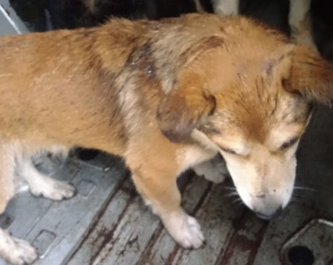

Ответственный по ПКС ________________/Д.А. Слюсаренко/

Карточка № 66
учета безнадзорной собаки

Местонахождение: г. Артемовский, ул. Куйбышева, 8 "10" июня 2019г.

Организацией ООО «Специализированная служба»
в лице бригадира Маслова Игоря Александровича
произведен отлов и транспортировка отловленной безнадзорной собаки с
использованием транспортного средства: марка лада ларгус фургон гос. номер В942МЕ
Пол животного: кобель

1.Дата поступления в пункт временного содержания: в тот же день

Порода беспородная
Окрас серый
Шерсть короткая
Уши не купированы
Хвост не купирован
Размер 35*55 см
Примерный возраст 1 год
Особые приметы ____________________________________________________________
Признаки (отличительные знаки), свидетельствующие о наличии собственника
(при их наличии) __________________________________________________________
Адрес и описание места отлова: Ирбитский район, с. Чернорицкое
2. Произведена стерилизация (кастрация): акт от "__" _________ N ______
3. Произведена эвтаназия: акт от "20" июня 2019г. №25
Причина эвтаназии: системное заболевание

4. Осуществлена передача безнадзорной собаки на временное содержание:
___________________________________________________________________________
(Ф.И.О. частного лица, наименование организации)
5. "__" _____________ безнадзорная собака передана собственнику
___________________________________________________________________________
(Ф.И.О. частного лица, наименование организации)
6. "__" _____________ безнадзорная собака передана в собственность
___________________________________________________________________________
(Ф.И.О. частного лица, наименование организации)
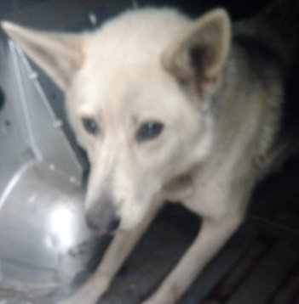

Ответственный по ПКС ________________/Д.А. Слюсаренко/

Карточка № 67
учета безнадзорной собаки

Местонахождение: г. Артемовский, ул. Куйбышева, 8 "10" июня 2019г.

Организацией ООО «Специализированная служба»
в лице бригадира Маслова Игоря Александровича
произведен отлов и транспортировка отловленной безнадзорной собаки с
использованием транспортного средства: марка лада ларгус фургон гос. номер В942МЕ
Пол животного: кобель

1.Дата поступления в пункт временного содержания: в тот же день

Порода беспородная
Окрас серо-черный
Шерсть короткая
Уши не купированы
Хвост не купирован
Размер 35*55 см
Примерный возраст 1 год
Особые приметы ____________________________________________________________
Признаки (отличительные знаки), свидетельствующие о наличии собственника
(при их наличии) __________________________________________________________
Адрес и описание места отлова: Ирбитский район, д. Мельникова
2. Произведена стерилизация (кастрация): акт от "__" _________ N ______
3. Произведена эвтаназия: акт от "20" июня 2019г. №25
Причина эвтаназии: устойчивая, необъяснимая агрессия по отношению к человеку и другим животным

4. Осуществлена передача безнадзорной собаки на временное содержание:
___________________________________________________________________________
(Ф.И.О. частного лица, наименование организации)
5. "__" _____________ безнадзорная собака передана собственнику
___________________________________________________________________________
(Ф.И.О. частного лица, наименование организации)
6. "__" _____________ безнадзорная собака передана в собственность
___________________________________________________________________________
(Ф.И.О. частного лица, наименование организации)
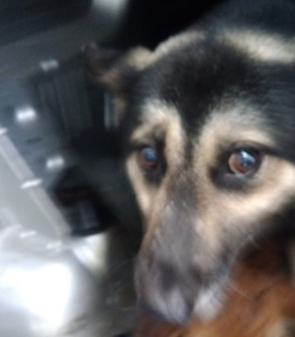
Ответственный по ПКС ________________/Д.А. Слюсаренко/

